KONU : TEKRARLAYAN DESENLER
ETKİNLİK ADI : ZENTANGLE
KADEME : İLKOKUL 4.SINIF
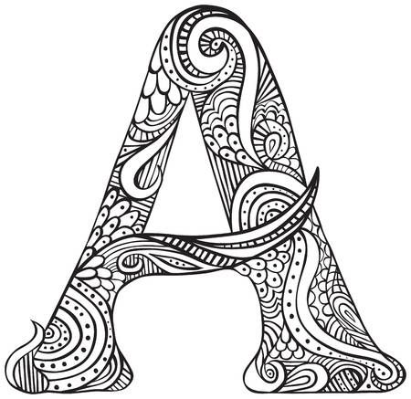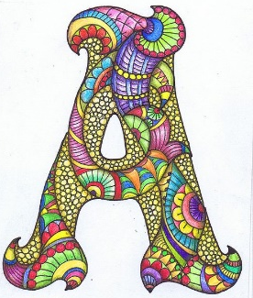

AMAÇ :Görsel sanat çalışmasını oluştururken sanat elemanları ve tasarım ilkelerini kullanabilme.
MALZEMELER :
- RESİM KAĞIDI
- KURŞUN KALEM, SİLGİ
- KEÇELİ KALEM BOYA

AÇIKLAMA : Kağıdımıza ismimizin baş harfini ya da istediğimiz bir harfi çizerek çalışmamıza başlıyoruz. Harfimizin içini düz çizgileri, kırık çizgileri, kıvrım çizgileri ve tekrarlayan desenleri kullanarak dolduruyoruz. Harfimizin içini doldururken siyah keçeli kalem kullanabileceğimiz gibi istersek renkli keçeli kalemleri de kullanabiliriz. Arka plana desen ya da renklendirme yapmıyoruz.

PÜF NOKTASI :

EK BİLGİ :
DİKKAT! :

ÖRNEK RESİM :
